Муниципальное общеобразовательное учреждение
Крючковская основная общеобразовательная школа
имени Героя Советского Союза В. И. Акимова

Отчет о работе Кабинета здоровья
МОУ Крючковской оош им. В. И. Акимова
за 2023-2024 учебный год

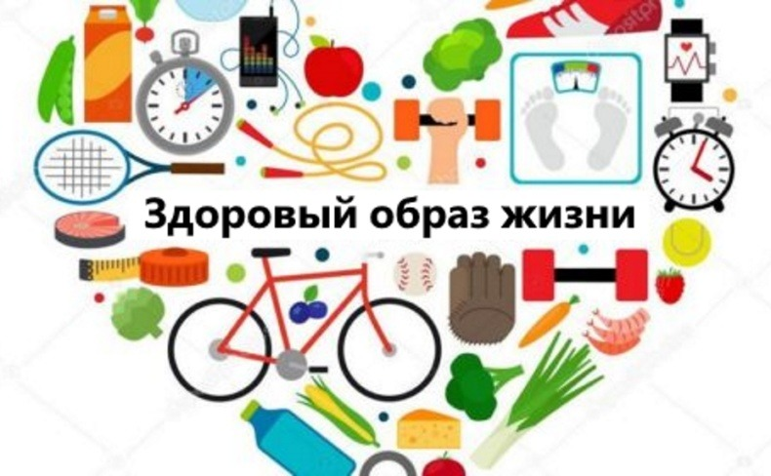

Цель кабинета здоровья: создать условия для повышения мотивации обучающихся педагогов и родителей на формирование навыков здорового образа жизни.
Задачи:
- Сделать кабинет здоровья центром координационной работы по формированию здорового образа жизни в школе
- Пропагандировать здоровый образ жизни
- Привить обучающимся знания, умения и навыки, необходимые для принятия разумных решений по сохранению личного здоровья, а также сохранению и улучшению безопасной и здоровой среды обитания
- Воспитать у обучающихся осознанное отношение к своему здоровью, физической культуре и потребность в ведении здорового образа жизни
- Организовать работу с родителями по вопросам здоровьесбережения
- Продумать работу с учителями ориентированную на сохранение и укрепление здоровья участников образовательного процесса
- Создать условия для социальной адаптации обучающихся
- Предоставить возможность учащимся для самореализации и творчества.

В МОУ Крючковская оош им. В. И, Акимова соблюдаются требования санитарно- эпидемиологические правила, в том числе по "Профилактике новой коронавирусной инфекции (COVID-19), соблюдение воздушно-светового, питьевого режима в школе; подбор школьной мебели в зависимости от возраста учащихся; организация горячего питания в школьной столовой.
Ежегодно работает школьная психологическая служба. Проводится диагностика, организация психоэмоциональной разгрузки учителей и учащихся, организация и контроль работы групп коррекции.
Применяются накопленные материалы о здоровье и здоровом образе жизни при проведении общешкольных мероприятий, на занятиях учителей-предметников.
Изучается вовлеченность обучающихся в употреблении ПАВ, проводится анкетирование, беседы и тренинги.
В целях информирования учащихся и родителей оформляются стенды по профилактике детского травматизма, профилактике инфекционных болезней, пропаганде здорового образа жизни, на сайте размещаются памятки.
С целью обеспечения здоровых и безопасных условий образовательного процесса учителя-предметники и классные руководители проводили инструктажи по соблюдению правил техники безопасности во время уроков, при проведении внеклассных и внешкольных мероприятий.
Классными руководителями проводились классные часы по пропаганде ЗОЖ.
Работниками ФАП проводились профилактические осмотры (педикулез, чесотка), обеспечивалось своевременное проведение профилактических прививок, вакцинация против гриппа.
Проведенные мероприятия
В течение всего учебного года под руководством учителя физической культуры Смирнова В. М. ученики нашей школы принимали участие в районных соревнованиях, где наши команды не раз становились победителями и призерами. В сентябре был проведен легкоатлетический кросс. Накануне дня Защитника Отечества в школе прошел спортивный праздник «Веселые старты» для учеников начальной школы.
На общешкольных родительских собраниях инспекторы ПДН и ГАИ напомнили о безопасном поведении школьников.
В программу месячника по безопасности были включены различные мероприятия: оформление стендов, памяток, беседы. В течение учебного года работал отряд ЮИД, который выступал перед учащимися нашей школы и МДОУ «Василек» п. Крючково.
Учащиеся нашей школы – туристы принимают активное участие в муниципальных и областных соревнованиях по ориентированию, скалолазанию и других туристических соревнованиях. Было одержано много побед.
18 мая прошел спортивный праздник «Папа, мама, я – спортивная семья», в котором приняли участие 9 команд. Мероприятие прошло весело, задорно.
14 мая команда наших школьников участвовала в соревнованиях Санпостов.
Команды нашей школы по волейболу (руководитель Смирнов В. М.) активно принимают участие в муниципальных соревнованиях и не раз становились победителями и призерами.
Большая работа проводится по экологическому воспитанию. Школьники участвуют в субботниках, 27 апреля прошли «Разговоры о важном» на эту тему.
В апреле школьники участвовали в конкурсе фотографий «Разговор о правильном питании». Было представлено 18 работ, которые оформили в выставку «Крутой завтрак! Сытный обед! Полезный ужин!»
С 1 по 7 апреля прошла неделя здоровья, посвященная всемирному дню Здоровья. Зарядка, классные часы, подготовленные старшеклассниками, танцевальные перемены, соревнования по шашкам и шахматам. Прошел матч по волейболу. Школьники узнали много информации о здоровье. Мероприятия помогли привитию навыков здорового образа жизни, воспитанию бережного отношения к собственному здоровью.
6 апреля состоялся товарищеский матч по волейболу между родителями и учениками.
24 ноября прошло мероприятие, посвященное Всемирному дню правовой защиты детей.
8 сентября состоялся футбольный матч «Учителя VS Дети», посвященный Дню Солидарности в борьбе с терроризмом.
Родители вместе с детьми составили маршрут «Дом-школа-дом», где был продуман безопасный путь в школу.
В группе в ВК размещены памятки по здоровому образу жизни (антитеррор, ВИЧ, грипп, пожарная безопасность, про клещей, змей и др)

В течение всего учебного года школьниками под руководством педагогов были совершены поездки и экскурсии.
В июне ежегодно работает оздоровительный лагерь «Чайка».
Вывод
Кабинет здоровья в своей работе старается удовлетворить интерес школьников, родителей и педагогов в формировании физических умений и навыков, профилактике здорового образа жизни.
Задачи на новый учебный год.
1.Продолжить накапливать методический материал для проведения мероприятий с учащимися и их родителями.
2. Применять на уроках здоровьесберегающие технологии.
3. Совершенствовать развитие физических умений и навыков.
4.Продолжать формирование отрицательного отношения к вредным привычкам: алкоголю, никотину, наркотикам.
5. Вовлекать учащихся в занятия спортом и туризмом, способствовать вступлению школьников в молодежные движения.

Руководитель кабинета здоровья: Крапчатова И. А.

